Модуль 5 | Превращаем текст в инфографику
Занятие | 1
Класс | 3
Общая продолжительность | 20 минут
Стиль | Научно-популярный
Объём основного и дополнительного текстов | 227 слов  123 слова
Источник | Мастерс М. Может ли жираф облизать свои уши? / М. Мастерс. Москва: Манн, Иванов и Фербер, 2019. / Обзор глав  [Электронный ресурс] Энциклопедия животных «Планета хивотных»
Ход занятия
Чтение основного текста, подбор рисунков к фрагментам текста | 5 минут
Ответы на вопросы | 5 минут
Чтение дополнительного текста, составление инфографики | 5 минут
Выполнение дополнительного задания | 5 минут
Комментарий
Предлагается основной неиллюстрированный текст. Выполняются задания по соотнесению фрагментов текста с рисунками (3-4 изображения). Организуется обсуждение ответов на вопросы по содержанию основного текста. Представляются созданные на основе шаблонов проекты инфографики к дополнительному тексту (выбирается в зависимости от используемой информации тип инфографики: сравнение, инструкция, хронология и др.). Выполняется дополнительное задание с использованием инфографики (схемы, инструкции, графика, шаблона, трафарета).
Читаем текст и подбираем пропущенные рисунки
Лось чувствует муху у себя на рогах
Лоси — самые крупные олени на земле. Они живут на севере Европы, в России, США и Канаде. У лосей-самцов огромные широкие рога с короткими отростками по краям. Такие рога похожи на соху — старинное приспособление для вспашки земли, поэтому лося ещё называют сохатым. Но иногда можно встретить лося с рогами, напоминающими ветки. Они называются ветвистыми. Рога у лосей вырастают размахом до двух метров. Каждый год в декабре самцы сбрасывают рога, а в апреле те отрастают снова. Лосиные рога невероятно чувствительные. Животное может почувствовать даже крошечную муху, севшую на них. Кроме огромных рогов, у лося имеются длинные ноги. С такими ногами не утонешь даже в самом глубоком сугробе. У лося отличный слух и прекрасный нюх, а вот очки ему не помешали бы, потому что зрение у него скверное.
Впишите номер рисунка. 0_

Любимые лакомства лося — молодые побеги и ветки кедровой сосны, кора ивы и тополя, травы, листва деревьев и водные растения. Осенью зверь не прочь перекусить колосками с хлебных полей.
Впишите номер рисунка. 0_

Лоси хорошо плавают и потому лучше всего себя чувствуют, когда рядом есть озеро или река. Летом лоси часто пасутся поодиночке, а зимой собираются в небольшие стада и отправляются жить в более сухие районы. В сентябре, во время брачного периода, самец проводит с самкой всего несколько дней. В мае на свет появляется лосёнок, который остаётся с матерью до рождения следующего детёныша. Когда это происходит, мама лосиха прогоняет старшего, и тот начинает жить самостоятельной жизнью.
Впишите номер рисунка. 0_

Рисунки к фрагментам текста
01 | 02
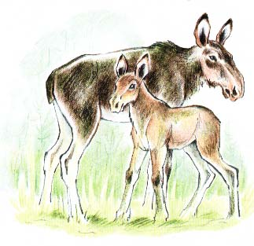 | 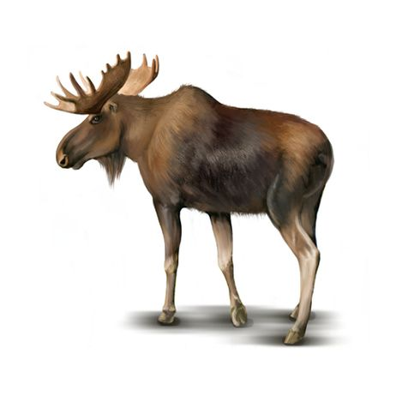
03
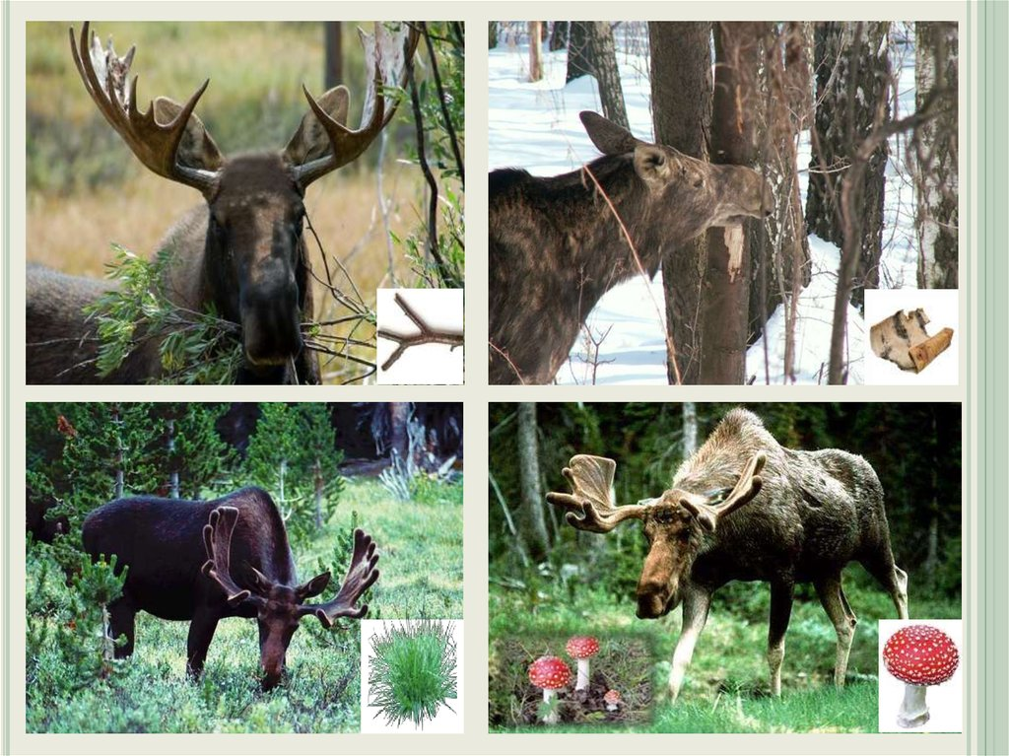

Отвечаем на вопросы и обсуждаем
- Верно ли, что только лоси-самцы имеют огромные широкие рога.
- Нарисуйте и расскажите, каких видов бывают рога у лося-самца?
- Правда ли, что лоси могут почувствовать севшую муху?
- Как долго мать лосиха воспитывает лосенка? Что происходит с поросшим лосенком потом?
- Чем питаются лоси?
- Каким образом пасутся лоси летом?

Читаем об интересных фактах и вносим информацию в шаблон инфографики (1)
(1) Инфографика – графический способ подачи сложной или объёмной текстовой информации в виде картинок, блоков, схем, графиков, таблиц, коротких надписей для улучшения восприятия. Инфографика – не иллюстрация к тексту, а особый и самостоятельный источник достоверной информации. Инфографику можно делать в шаблонах графического редактора с простой визуализацией элементов.
Интересные факты
Лоси — это травоядные млекопитающие из отряда парнокопытных, семейства оленевых. Высота самца в холке от 2,2 до 2,4 метра, длина тела от носа до кончика хвоста может доходить до трёх метров. Взрослый самец весит от 400 до 620 кг, самка от 360 до 570 кг. На территории Дальнего Востока и Канады были обнаружены представители семейства, масса тела которых составляла 680 кг.
Лоси очень быстро бегают и могут развить скорость до 56 км/ч. Во время бега самцы закидывают голову назад, чтобы уменьшить нагрузку от рогов. В такие моменты у животных значительно снижается обзор, поэтому они могут выбежать на дорогу или упасть с обрыва. Но предельную скорость животные набирают только во время гона, бегства от хищников или другой опасности, поэтому это скорее исключение, чем характерное поведение.
Источник: https://planetanimal.ru/los/

Шаблон инфографики об интересных фактах

Выполняем задание
- Найдите и раскрасьте лося.
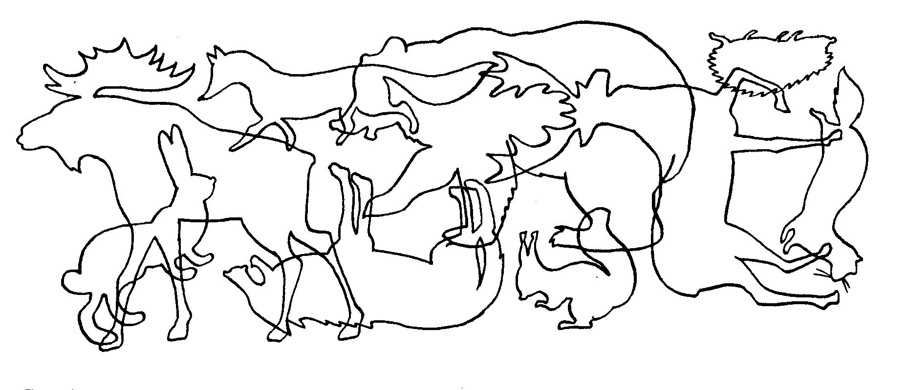
По каким признакам вы узнали лося?
- Соедините линией числа от самого маленького до большого.
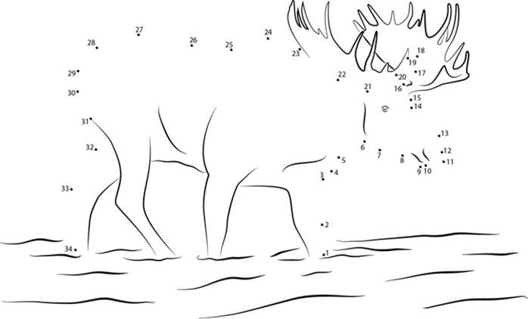

Ключ к инфографике дополнительного текста
